Министерство образования Республики Беларусь Учреждение образования «Белорусский государственный университет информатики и радиоэлектроники»

ОТЧЕТ

Лабораторная работа №5-6
по теме: «Интернет площадка услуг по заказу такси у различных владельцев (типа UBER)»

Выполнил:
Василюк В.И.
гр.753502

Проверил:
Алексеев И.Г.

Минск
БГУИР 2020
Технические задания на систему
- Авторизация
- Процедура для авторизации пользователя. ( 0 – пользователь авторизирован и не заблокирован, 1 – пользователь ввел неверные данные, 2 – пользователь авторизирован, но заблокирован)
DELIMITER $$
CREATE PROCEDURE `login_credential`(IN _log VARCHAR(50), IN _pass VARCHAR(50))
BEGIN
DECLARE credential_id smallint;
DECLARE _status VARCHAR(20);
SELECT id INTO credential_id FROM credentials WHERE login = _log AND pass = _pass;
IF credential_id IS NOT NULL THEN
SELECT status INTO _status FROM credentials WHERE id = credential_id;
IF _status = "Active" THEN
SELECT 0 as result;
ELSE
SELECT 2 as result;
END IF;
ELSE
SELECT 1 as result;
END IF;
END

- Страница авторизации
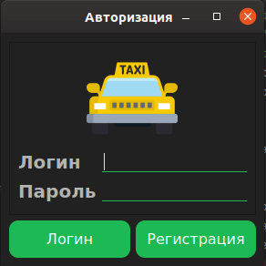

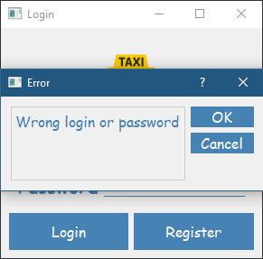
- Ошибка – пользователь ввел неверные данные для входа
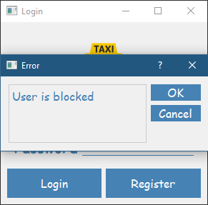
- Ошибка – Пользователь заблокирован

- Главная страница пользователя с ролью администратор
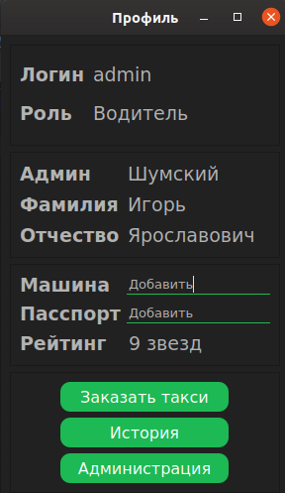

- Главная страница пользователя с ролью водитель

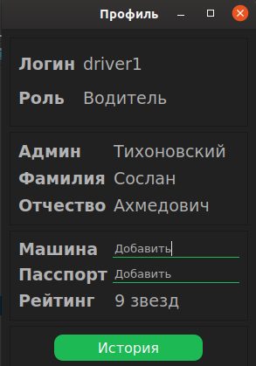

- Главная страница пользователя с ролью клиент
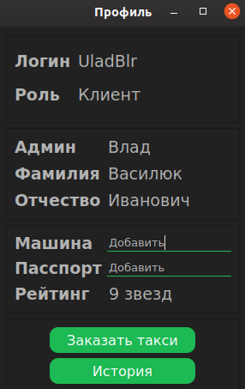

- Поиск пользователя по различным критериям
DELIMITER $$;
CREATE PROCEDURE `get_all_users`(IN _name1 VARCHAR(64), IN _name2 VARCHAR(64), IN _name3 VARCHAR(64), IN _role VARCHAR(20), IN _status VARCHAR(20))
BEGIN
SELECT credentials.id, login, role, status, name1, name2, name3, block_end
FROM credentials
INNER JOIN names1 on names1.id = credentials.id_name1
INNER JOIN names2 on names2.id = credentials.id_name2
INNER JOIN names3 on names3.id = credentials.id_name3
WHERE
(name1 LIKE CONCAT('%', _name1, '%')) AND
(name2 LIKE CONCAT('%', _name2, '%')) AND
(name3 LIKE CONCAT('%', _name3, '%')) AND
(role LIKE CONCAT('%', _role, '%')) AND
(status LIKE CONCAT('%', _status, '%'));
END$$

Окно поиска и фильтрации пользователей (Просматривать может только администратор)
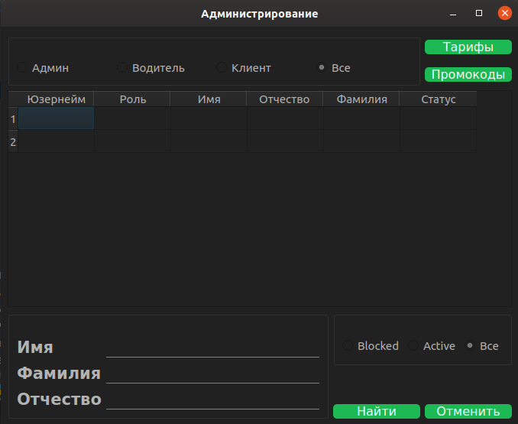

- Управление пользователями
- Создание пользователя

DELIMITER $$
CREATE PROCEDURE insert_user(IN _n1 VARCHAR(64), IN _n2 VARCHAR(64), IN _n3 VARCHAR(64), IN _log VARCHAR(45), IN _pass VARCHAR(128), IN _role VARCHAR(20))
BEGIN
START TRANSACTION;
INSERT IGNORE INTO names1(name1) VALUES (_n1);
INSERT IGNORE INTO names2(name2) VALUES (_n2);
INSERT IGNORE INTO names3(name3) VALUES (_n3);
INSERT INTO credentials(login, pass, role, status, registration_date, id_name1, id_name2, id_name3)
VALUES (_log, _pass, _role, 'Active', NOW(),
(SELECT id FROM names1 WHERE name1=_n1),
(SELECT id FROM names2 WHERE name2=_n2),
(SELECT id FROM names3 WHERE name3=_n3));
SELECT NOW()
COMMIT;
END$$

  - Окно регистрации пользователя
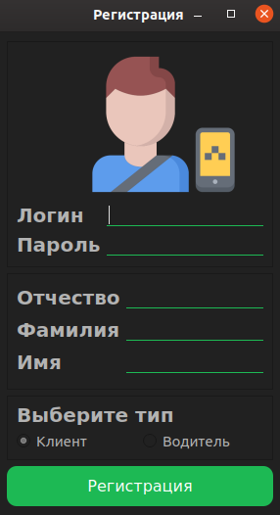

  - Ошибка – пользователь с таким ником уже зарегистрирован
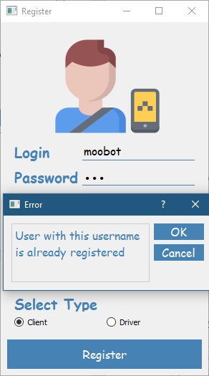
- Окно управлением пользователя (Удаление, Блокировка, Разблокировка, Изменение роли)

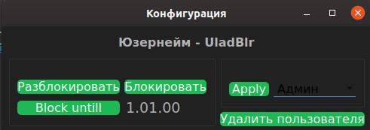

- Удаление пользователя
DELIMITER $$
CREATE PROCEDURE delete_user(IN _log VARCHAR(45))
BEGIN
DELETE FROM credentials WHERE login=_log;
END$$

- Блокировка и разблокировка пользователя
DELIMITER $$
CREATE PROCEDURE set_blocked(IN _s CHAR(10), IN _log CHAR(50), IN _start DATETIME, IN _end DATETIME)
BEGIN
UPDATE credentials SET
block_begin = _start, block_end = _end, status = _s
WHERE login = _log;
END$$

- Изменение роли пользователя
DELIMITER $$
CREATE PROCEDURE update_role(IN _log VARCHAR(50), IN _user_type VARCHAR(20))
BEGIN
UPDATE credentials SET
role = _user_type
WHERE login = _log;
END$$
- Добавление паспортных данные для водителя
DELIMITER $$;
CREATE PROCEDURE `insert_passport`(IN _id MEDIUMINT, IN _series CHAR(2), IN _number VARCHAR(10),
IN _identification_number VARCHAR(16), IN _gender VARCHAR(10),
IN _date_experation DATETIME, IN _date_receiving DATETIME)
BEGIN
INSERT INTO pasport
(series, number, identification_number, gender, date_experation, date_receiving)
VALUES (_series, _number, _identification_number, _gender, _date_experation, _date_receiving);
UPDATE driver
SET id_passport = (SELECT id FROM pasport WHERE identification_number = _identification_number)
WHERE id_credential = _id;
END

- Окно добавление паспортных данных
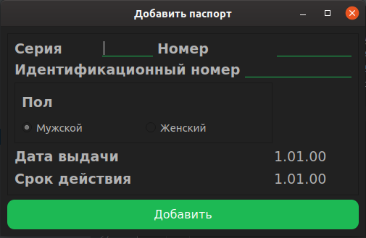

- Добавление информации о машине для водителя
DELIMITER $$;
CREATE PROCEDURE `insert_car`(IN _id MEDIUMINT, IN _model VARCHAR(50), IN _number VARCHAR(10))
BEGIN
IF NOT EXISTS (SELECT id FROM car WHERE (model, car_number) = (_model, _number)) THEN
INSERT INTO car
(model, car_number)
VALUES (_model, _number);
END IF;
UPDATE driver
SET id_car = (SELECT id FROM car WHERE (model, car_number) = (_model, _number))
WHERE id_credential = _id;
END$$

- Окно добавление машины
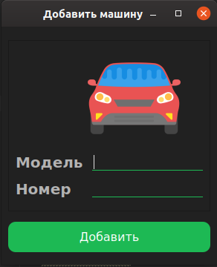

- Изменение текущего статуса водителя
DELIMITER $$;
CREATE PROCEDURE `set_driver_status`(IN _login VARCHAR(45), IN _status VARCHAR(10))
BEGIN
DECLARE id_d MEDIUMINT;
SELECT driver.id INTO id_d FROM driver
INNER JOIN credentials ON credentials.id = driver.id_credential
WHERE login = _login;
UPDATE driver SET status = _status
WHERE id = id_d;
END$$
Данная процедура вызывается с параметром
_status = “Online”, когда водитель входит в систему и вызывается с параметром _status = “Offline”, когда водитель выходит

- Добавление адреса при вызове такси
DELIMITER $$;
CREATE PROCEDURE `insert_address`(IN _country VARCHAR(45), IN _region VARCHAR(45), IN _area VARCHAR(45), IN _street VARCHAR(45), IN _city VARCHAR(45),
IN _street_type VARCHAR(20), IN _city_type VARCHAR(20), IN _house VARCHAR(5), IN _building VARCHAR(1), IN _flat VARCHAR(5))
BEGIN
INSERT IGNORE INTO country(country) VALUES (_country);
INSERT IGNORE INTO region(region) VALUES (_region);
INSERT IGNORE INTO arear(area) VALUES (_area);
INSERT IGNORE INTO street(street) VALUES (_street);
INSERT IGNORE INTO city(city) VALUES (_city);
INSERT INTO address(id_country, id_region, id_area, is_street, id_city, street_type,city_type, house, building, flat)
VALUES (
(SELECT id FROM country WHERE country=_country),
(SELECT id FROM region WHERE region=_region),
(SELECT id FROM arear WHERE area=_area),
(SELECT id FROM street WHERE street=_street),
(SELECT id FROM city WHERE city=_city),
_street_type, _city_type, _house, _building, _flat);
SELECT LAST_INSERT_ID() as id;
END$$;
- Окно добавление адреса

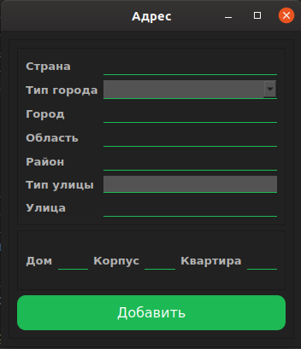

- Добавление дебетовой карты для оплаты поездки
DELIMITER $$
CREATE PROCEDURE `insert_credit_card`(IN _login VARCHAR(45), IN _name VARCHAR(60), IN _card_number BIGINT, IN _expiration_date DATE, IN _security_code SMALLINT)
BEGIN
DECLARE card_id, id_c MEDIUMINT;
INSERT INTO credit_cards(name, card_number, expiration_date, security_code)
VALUES (_name, _card_number, _expiration_date, _security_code);
SET card_id = LAST_INSERT_ID();
SELECT customer.id INTO id_c FROM customer
INNER JOIN credentials ON credentials.id = customer.id_credential
WHERE login = _login;
INSERT INTO customer_creditcard(id_customer, id_credit_card)
VALUES (id_c, card_id);
END$$
- Окно добавление дебетовой карты
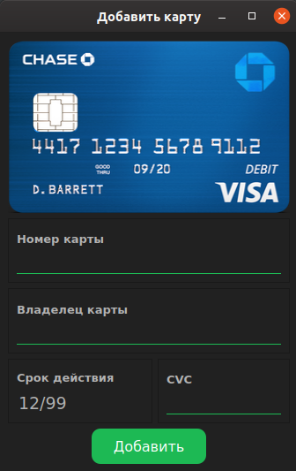

- Получение всех дебетовых карт у определённого пользователя
DELIMITER $$
CREATE PROCEDURE `get_credit_card`(IN _login VARCHAR(45))
BEGIN
SELECT * from customer_creditcard
INNER JOIN credit_cards ON credit_cards.id = customer_creditcard.id_credit_card
INNER JOIN customer ON customer.id = customer_creditcard.id_customer
INNER JOIN credentials ON credentials.id = customer.id_credential
WHERE login = _login;
END$$
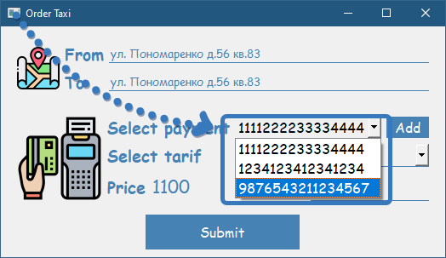
- Окно заказа такси, в котором выбираем карту, с помощью, которой оплати проезд

- Поиск свободного таксиста
DELIMITER $$
CREATE PROCEDURE `get_free_driver`()
BEGIN
SELECT id from driver WHERE status = "Online" limit 1;
END$$

- Проверка промо-кода («-2» Срок действия промо-кода истек, «-1» промо-код не существует, «1,2,3..» промо-код существует, возвращается скидка по данному промо-коду)
DELIMITER $$
CREATE DEFINER=`student`@`%` PROCEDURE `check_promo`(IN _promo VARCHAR(45))
BEGIN
DECLARE promo_id MEDIUMINT;
DECLARE e_date DATETIME;
SELECT id, expiration_date INTO promo_id, e_date FROM promocodes WHERE promo = _promo;
IF promo_id is not NULL THEN
IF e_date - NOW() > 0 THEN
SELECT discount_percent FROM promocodes WHERE id = promo_id;
ELSE
SELECT -2 as discount_procent;
END IF;
ELSE
SELECT -1 as discount_procent;
END IF;
END$$
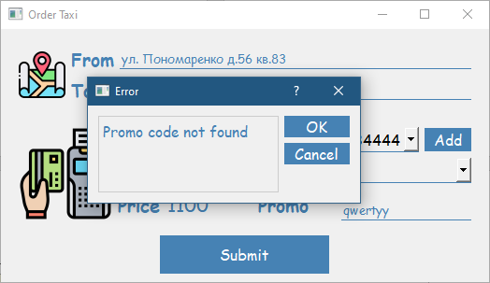
- Ошибка – Промо-код не существует

- Заказ такси
DELIMITER $$
CREATE DEFINER=`student`@`%` PROCEDURE `order_taxi`(IN _log_customer VARCHAR(45), IN _id_tarif MEDIUMINT, IN _id_payment MEDIUMINT, IN _id_driver MEDIUMINT, IN _cost MEDIUMINT, IN _from MEDIUMINT, IN _to MEDIUMINT)
BEGIN
DECLARE id_c, id_p MEDIUMINT;
SELECT customer.id INTO id_c FROM customer
INNER JOIN credentials ON credentials.id = customer.id_credential
WHERE login = _log_customer;
INSERT INTO payment(id_payment_card, cost, date)
VALUES(_id_payment,_cost, NOW());
SET id_p = LAST_INSERT_ID();
INSERT INTO sales(id_customer, id_driver, id_tarif, id_payment, ride_status, date, id_address_from, id_address_to)
VALUES(id_c, _id_driver, _id_tarif, id_p, 'Active', NOW(), _from, _to);
SELECT LAST_INSERT_ID() as id_s;
END$$

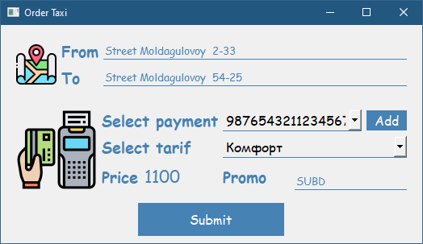
- Окно заказа такси, в котором мы выбираем откуда и куда едем, карту с которой оплатим поездку и тариф

- Окончание поездки (оцениваем работу таксиста и оставляем отзыв
DELIMITER $$
CREATE DEFINER=`student`@`%` PROCEDURE `end_order_taxi`(IN _id MEDIUMINT, IN _comment VARCHAR(250), IN _raiting MEDIUMINT)
BEGIN
UPDATE sales SET
ride_status = 'Finished', comment = _comment, date1 = NOW()
WHERE id = _id;
INSERT INTO driver_rating(id_driver, id_cutomer, rating, description)
VALUES(
(SELECT id_driver FROM sales WHERE id = _id), (SELECT id_customer FROM sales WHERE id = _id),
_raiting, _comment);
END$$
- Окно окончания поездки

- Просмотр истории заказов
DELIMITER $$
CREATE DEFINER=`student`@`%` PROCEDURE `get_history`(IN _login VARCHAR(45))
BEGIN
DECLARE _role VARCHAR(20);
SELECT role INTO _role FROM credentials WHERE login = _login;
SELECT sales.id, id_address_from, id_address_to, sales.date, date1, cost, name1, name2, name3 FROM sales
INNER JOIN customer on customer.id = sales.id_customer
INNER JOIN driver on driver.id = sales.id_driver
INNER JOIN payment on payment.id = sales.id_payment
INNER JOIN credentials on credentials.id =
(CASE
WHEN _role = 'Client' THEN customer.id_credential
WHEN _role = 'Driver' THEN driver.id_credential
END)
INNER JOIN names1 on names1.id = credentials.id_name1
INNER JOIN names2 on names2.id = credentials.id_name2
INNER JOIN names3 on names3.id = credentials.id_name3
WHERE login = _login;
END$$

- Окно истории поездок
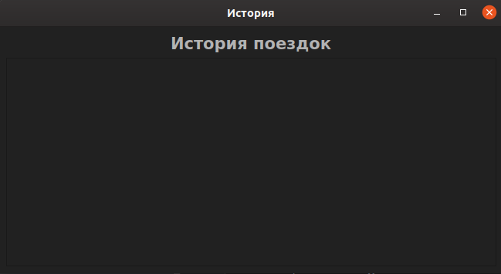
- Просмотр всех тарифов (доступ есть только у администратора)
DELIMITER $$
CREATE DEFINER=`student`@`%` PROCEDURE `get_all_tariff`()
BEGIN
SELECT id, tarif, city, no_city
FROM tarif;
END$$

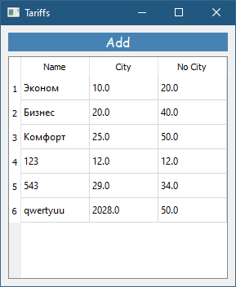
- Окно «Все тарифы»

- Добавление нового тарифа (доступ есть только у администратора)
DELIMITER $$
CREATE DEFINER=`student`@`%` PROCEDURE `insert_tariff`(IN _tariff VARCHAR(45), IN _city DOUBLE, IN _no_city DOUBLE)
BEGIN
INSERT INTO tarif(tarif, city, no_city)
VALUES(
_tariff, _city, _no_city);
END$$

- Окно «Добавление тарифа»
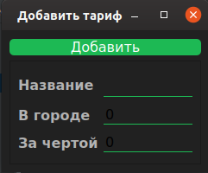

- Просмотр всех промо-кодов (доступ есть только у администратора)
DELIMITER $$
CREATE DEFINER=`student`@`%` PROCEDURE `get_all_promo`()
BEGIN
SELECT id, promo, expiration_date, discount_percent
FROM promocodes;
END$$
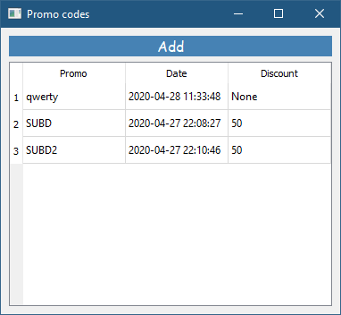
- Окно «Все тарифы»
- Добавление нового промокода (доступ есть только у администратора)
DELIMITER $$
CREATE DEFINER=`student`@`%` PROCEDURE `insert_promo`(IN _promo VARCHAR(16), IN _expiration_date DATETIME, IN _discount_percent SMALLINT)
BEGIN
INSERT IGNORE INTO promocodes(promo, expiration_date, discount_percent)
VALUES(
_promo, _expiration_date, _discount_percent);
END$$
- Окно «Добавить промокод»
